2025.09.12
디스커버리 익스페디션,
고윤정과 함께한 ‘25FW Tech for Lifestyle’ 화보 공개…
환절기에 최적화된 ‘내추럴 우븐 트레이닝 셋업’ 출시
- 일상과 휴식을 아우르는 프리미엄 라이프스타일 아웃도어 웨어 ‘내추럴 우븐 트레이닝 셋업’
- 자연스러운 구김의 매력과 방풍∙스트레치 기능으로 환절기 최적화
- 앰버서더 고윤정과 함께 웰니스 라이프스타일을 담은 매력적인 화보 선보여
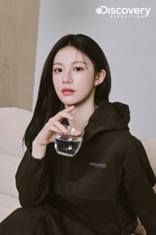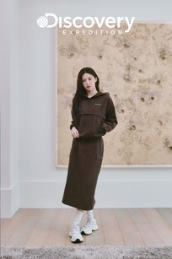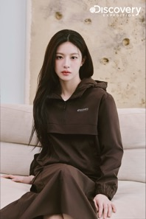
- 디스커버리 익스페디션 고윤정 ‘25FW Tech for Lifestyle’ 화보 (사진 제공=디스커버리)

2025.09.12 프리미엄 라이프스타일 아웃도어 브랜드 ‘디스커버리 익스페디션’이 다가오는 가을 시즌을 맞아 앰버서더 고윤정과 함께한 ‘25FW Tech for Lifestyle’ 화보를 공개했다.

이번 화보를 통해 디스커버리 익스페디션은 일상과 휴식을 아우르는 프리미엄 라이프스타일 웨어를 제안한다. 화보 속 고윤정은 ‘내추럴 우븐 아노락’과 ‘우븐 스커트’로 구성된 ‘내추럴 우븐 트레이닝 셋업’을 착용하고 프리미엄 리조트에서 여유로운 웰니스 라이프스타일을 즐기는 모습을 선보였다. 특히 차분한 딥 브라운 컬러는 고윤정 특유의 우아한 매력을 극대화하며 세련된 무드를 완성했다.

환절기에 최적화된 ‘내추럴 우븐 트레이닝 셋업’은 자연스러운 구김이 매력적인 우븐 소재와 편안한 착용감이 특징이다. 여기에 우수한 스트레치 성능과 방풍 기능을 더해 환절기에 활용도가 높으며, 일상은 물론 가벼운 여행과 리조트 라이프까지 부담 없이 즐길 수 있다.

디스커버리 익스페디션 관계자는 “이번 가을 시즌 새롭게 출시된 ‘내추럴 우븐 트레이닝 셋업’ 제품들은 고급스러운 실루엣에 아웃도어 기능성을 접목한 것이 특징”이라며 “도심과 자연, 일상과 휴식 어디서든 활용할 수 있는 선택지가 될 것”이라고 전했다.

한편, 고윤정이 착용한 ‘내추럴 우븐 트레이닝 셋업’은 디스커버리 익스페디션 온라인몰과 전국 매장에서 만나볼 수 있다./끝

###

